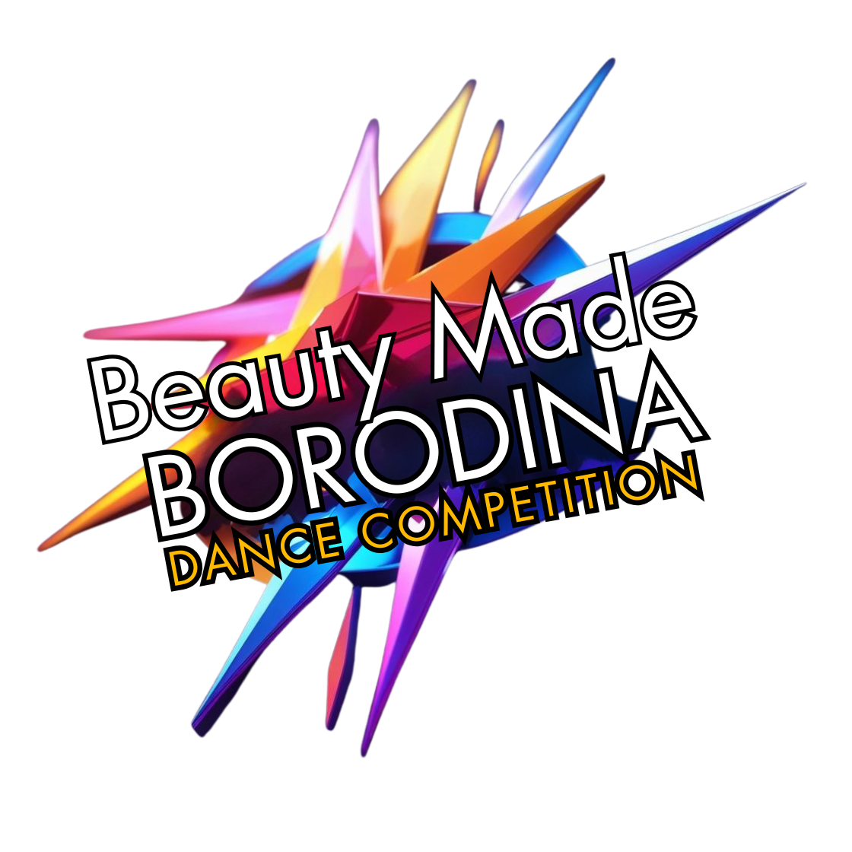
ПОЛОЖЕНИЕ
Международного многожанрового конкурса
«BEAUTY MADE BORODINA DANCE COMPETITION»
ДАТА | МЕСТО | ЗАЯВКИ
17 октября 2026 | Урумчи, Китай | до 10 октября
Честное жюри. Объективная оценка. Заслуженный результат.

О конкурсе
Beauty Made Borodina Dance Competition — современный международный многожанровый конкурс с доступными и понятными условиями участия. Конкурс объединяет хореографию, вокал, инструментальное исполнительство, театральное, изобразительное и декоративно-прикладное искусство, а также другие творческие направления.
- Каждый участник получает награду
- Кубки, медали и именные дипломы
- Профессиональная сцена и высокий уровень организации
- Честное и объективное жюри
- Равные условия для всех участников

Дата, место и приём заявок
Дата: 17 октября 2026 года.
Место: г. Урумчи, Китай. Точный адрес конкурсной площадки будет сообщён зарегистрированным участникам дополнительно.
Заявки принимаются до 10 октября 2026 года включительно.
Регистрация осуществляется строго на официальном сайте: https://beauty-made.artpro.art/
Важно
Внимательно проверяйте данные в заявке: они автоматически переносятся в дипломы. После 10 октября изменения могут не приниматься, так как наградная продукция изготавливается заранее.

Призовой фонд — 4 000 юаней
Общий призовой фонд конкурса составляет 4 000 юаней и предусмотрен для обладателей звания «Супер Гран-при».
Конкурс проводится в несколько блоков. Обладатели звания «Супер Гран-при» в любом блоке, претендующие на денежное вознаграждение, должны дождаться завершения всей конкурсной программы.
- Решение о присуждении, размере и распределении денежного приза принимается исключительно жюри после окончания последнего блока.
- При присуждении нескольких «Супер Гран-при» жюри вправе разделить фонд между обладателями независимо от номинации и жанра.
- Присуждение звания «Супер Гран-при» не гарантирует денежную выплату.
- Призовой фонд рассматривается и разыгрывается жюри только при участии в конкурсе более 40 групповых конкурсных номеров. Сольные номера, дуэты, трио и квартеты в это количество не входят.

Номинации и жанры
Направление | Номинации и жанры
Хореография | Классический, народный, народно-стилизованный, эстрадный, современный, Contemporary, Modern, Jazz Modern, эстрадно-спортивный, Hip-Hop, Jazz Funk, Dancehall, Break Dance, бальный, восточный, кавказский, национальный, детский танец, театр танца, танцевальное шоу, смешанная и другая хореография.
Вокал | Эстрадный, народный, академический, джазовый, патриотическая и авторская песня, песня на родном языке, современная и детская песня, хор, ансамбль, вокальное шоу, другая номинация.
Инструментальное исполнительство | Фортепиано, струнные, духовые, ударные, электронные и народные инструменты; скрипка, гитара, домбра, кобыз, баян, аккордеон; ансамбль, оркестр, смешанное исполнение, другая номинация.
Театральное искусство | Драматический, музыкальный, кукольный и пластический театр; театр миниатюр и мод; постановка, отрывок, монолог, диалог, пантомима, сценическая миниатюра, другая номинация.
Художественное слово | Стихотворение, проза, басня, литературная композиция, авторское и патриотическое произведение, коллективное чтение, другая номинация.
Изобразительное искусство | Живопись, графика, рисунок, акварель, гуашь, пастель, акрил, масло, иллюстрация, портрет, пейзаж, натюрморт, сюжетная и декоративная композиция, смешанная техника, другая номинация.
Декоративно-прикладное искусство | Аппликация, лепка, керамика, бисер, вышивка, вязание, батик, роспись, бумагопластика, оригами, квиллинг, макраме, текстиль, природные материалы, национальное ДПИ, авторская работа, смешанная техника, другая номинация.

Формы участия и возрастные категории
Во всех направлениях допускаются: соло, дуэт, трио, квартет, малая группа, группа, ансамбль и коллектив.
- 3–5 лет
- 6–8 лет
- 9–11 лет
- 12–14 лет
- 15–17 лет
- 18–29 лет
- 30–49 лет
- 50 лет и старше
- Смешанная возрастная категория
Возраст определяется на день конкурса. Для групп и коллектив категория определяется по большинству участников.

Организационные взносы
Размеры взносов соответствуют условиям международного конкурса в Китае.
Форма | Взнос | Расчёт
Соло | 80 € | за участника
Дуэт | 70 € | с каждого участника
Трио | 60 € | с каждого участника
Квартет | 50 € | с каждого участника
Группа от 5 до 19 человек | 40 € | с каждого участника
Группа от 20 человек | 35 € | с каждого участника
Инклюзивная номинация | 25 € | за участника
Взнос включает участие в одном конкурсном номере и наградную продукцию согласно выбранной форме участия.

Награждение
- Соло, дуэт, трио и квартет: каждому участнику — именной диплом, медаль и индивидуальный кубок.
- Группа: каждому участнику — именной диплом и медаль; коллективу — один общий кубок за каждый конкурсный номер.

Самостоятельное размещение и дополнительные услуги
Участники и сопровождающие лица вправе самостоятельно организовать поездку, выбрать место проживания и принять участие только в конкурсе, оплатив лишь организационный взнос.
По запросу оргкомитет может предложить:
- гостиница и трансфер
- только гостиница
- отдельный трансфер по согласованному маршруту
Состав и стоимость таких услуг рассчитываются индивидуально и зависят от дат проживания, количества человек, категории гостиницы и выбранного трансфера. Условия и стоимость необходимо уточнять у организаторов.

Подача заявки и оплата
Заявка обязательна
Даже если нет возможности оплатить организационный взнос заранее, заявку необходимо обязательно подать на сайте до 10 октября 2026 года.
Организационный взнос может быть оплачен заранее по реквизитам, предоставленным оргкомитетом, либо наличными непосредственно в день конкурса до начала выступления.
Оплата в день конкурса допускается только при условии гарантированного участия всех детей и исполнителей, указанных в заявке. Оргкомитет заранее изготавливает и доставляет в Урумчи именную наградную продукцию на каждого заявленного участника.
После предварительной оплаты чек необходимо направить в WhatsApp: +7 705 985 42 85, указав Ф. И. О. участника или название коллектива, название номера и номинацию.

Изобразительное и декоративно-прикладное искусство
Участие проводится в формате соло. Конкурсная работа создаётся непосредственно во время конкурса. На выполнение предоставляется 2 часа. Тема работы свободная.
- Организационный взнос — 40 €.
- Мольберты, художественные материалы и принадлежности участник приносит самостоятельно.
- Каждый участник получает кубок, медаль и диплом.
- Награждение проводится в день конкурса после завершения и оценки работ.

Технические требования
- Продолжительность конкурсного номера — от 2 до 5 минут.
- Общая продолжительность репетиции и технического прогона — до 10 минут.
- На проверку каждого конкурсного номера предоставляется ориентировочно 1–2 минуты.
- Музыкальное сопровождение должно быть заранее подготовлено и передано организаторам в установленный срок.
- Ответственность за качество и исправность музыкального файла несёт участник или руководитель.

Правила участия
- Участники самостоятельно несут ответственность за состояние здоровья, личные вещи, костюмы, реквизит и имущество.
- Во время конкурса необходимо соблюдать порядок, дисциплину и требования оргкомитета.
- Запрещаются оскорбления и некорректное поведение в адрес оргкомитета, жюри, участников и гостей.
- При грубом нарушении правил организаторы вправе дисквалифицировать участника или коллектив без возврата взноса.
- Ответственность за детей несут родители, сопровождающие лица и руководители коллективов.
Подача заявки означает согласие с настоящим Положением, фото- и видеосъёмкой, размещением материалов на информационных ресурсах организатора и обработкой персональных данных, необходимых для проведения конкурса и оформления наград.

Система оценивания
Оценивание проводится без публичного выставления баллов. Жюри учитывает:
- уровень подготовки и сложность номера
- технику исполнения
- артистизм и музыкальность
- сценическую культуру и раскрытие образа
- оригинальность и целостность конкурсного номера
Решение жюри является окончательным и пересмотру не подлежит. Независимо от блока, номинации и возрастной категории могут быть присуждены несколько званий: «Супер Гран-при», «Гран-при», 1-е, 2-е или 3-е место — в зависимости от качества исполнения.

Руководители и педагоги
- благодарности от организатора — до двух экземпляров на коллектив
- благодарственное письмо на коллектив
- специальная мотивационная программа — подробности уточняются у организаторов

Возврат и перенос взносов
Уплаченные организационные взносы возврату не подлежат. При невозможности участия внесённая сумма может быть однократно перенесена в счёт участия в следующем конкурсе Beauty Made Borodina при предварительном уведомлении организаторов.
- Перенос осуществляется только на того же участника или тот же коллектив.
- Сумма не может быть передана третьим лицам или обменена на денежные средства.
- При неявке без предварительного уведомления взнос не возвращается и не переносится.

Заключительные положения
Организаторы вправе вносить изменения и дополнения в настоящее Положение, а также изменять программу, время, дату или место проведения конкурса в случае организационной необходимости или обстоятельств, не зависящих от организаторов. Участники будут предварительно уведомлены по указанным в заявке контактным данным.

Контакты оргкомитета
Организатор | Бородина Ирина Юрьевна
Администратор | Бородина Марина Валерьевна
WhatsApp | +7 705 985 42 85
E-mail | beauty_made_borodina@mail.ru
Сайт и регистрация | https://beauty-made.artpro.art/
Instagram | @beauty_made_borodina
ЖДЁМ ВАС НА НАШЕМ КОНКУРСЕ!
Beauty Made Borodina Dance Competition — место, где талант получает заслуженную награду!

